отчет по работе

часть 3

Борунов Семён Сергеевич

Содержание

# 1 Выполнение лабораторной работы

пегаемся где-нибудь хз я пост написал, лягушки прикрепил, хватит(рис. 1).

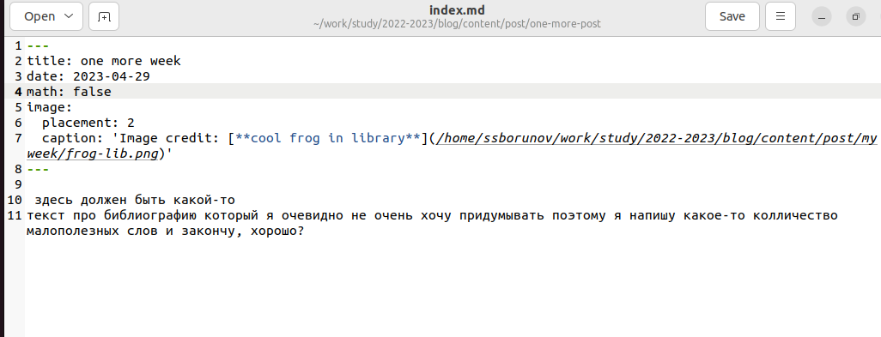

Figure 1: Название рисунка

# 2 Выводы

Здесь кратко описываются итоги проделанной работы.

# Список литературы